**1. AMAÇ**

Atıkların oluşumundan bertarafına kadar çevre ve insan sağlığına zarar vermeden yönetiminin sağlanması.

**2. KAPSAM**

Faaliyetler sonucu oluşan her türlü kontamine malzemeler ve kimyasal atıkları kapsar.

**3. SORUMLULAR**

Faaliyetleri sonucu atık oluşumuna neden olan kişi, kurum, kuruluş ve işletme ve/veya atığın bileşiminde veya yapısında bir değişikliğe neden olacak ön işlem, karıştırma veya diğer işlemleri yapan herhangi bir gerçek ve/veya tüzel kişiyi kapsar.

**4. UYGULAMA**

**4.1. Atık Bertaraf Talimatı**

**4.1.1. Kimyasal Atık Personeli**

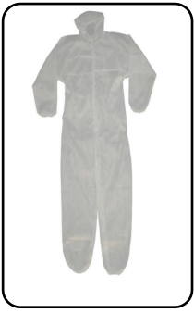Kimyasal atık taşıma personeli,

* eldiven
* koruyucu gözlük
* maske
* çizme
* özel elbise (turuncu renkli) kullanır ve giyer.

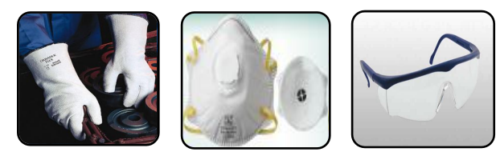

**4.1.2. Etiketleme**

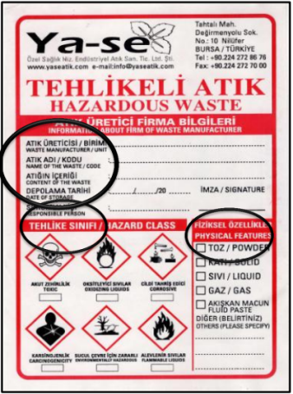Atık üreticisine atıkların tanımlanmasında kullanılmak üzere etiketler ve tehlikeli atık işaretlemeleri temin edilir.

* Üretici Adı
* Kodu/Adı
* İçerik
* Tarih
* Sorumlu Kişi
* İmza
* Tehlikelilik Sınıfı
* Fiziksel Özellik

**4.1.3. Ambalajlama**

* Kimyasal atıklar yüksek yoğunluklu polietilen malzemeden yapılmış kelepçeli 60 lt’lik mavi bidonlarda biriktirilir.
* Kimyasalların reaksiyona girmemesine dikkat edilir.
* Konteynırların hasar görmesi durumunda atıklar, aynı özellikleri taşıyan başka bir konteynıra aktarılır.
* Konteynırların devamlı kapalı kalması sağlanır.
* Farklı kodlardaki atıklar farklı bidonlarda muhafaza edilir.

**Flüoresanlar**

* Kendi karton kutularında muhafaza edilmelidir.
* Kırılmamasına dikkat edilmelidir.

**4.1.4. Geçici Depolama**

* Atıklar üretildikleri yerde türlerine göre belirlenmiş kriterlere uygun şekilde geçici depolanır.
* Özelliğine göre sınıflandırılarak geçici depolanan atığın üzerinde tehlikeli ya da tehlikesiz atık ibaresi, atık kodu, depolanan atık miktarı ve depolama tarihi bulunur.
* Atıklar birbirleriyle reaksiyona girmeyecek şekilde geçici depolanır. Tıbbi atıklar hariç olmak üzere, tehlikeli atıklar geçici depolama alanında en fazla 6 ay, tehlikesiz atıklar ise en fazla 1 yıl süreyle geçici depolanır.
* Atıkların geçici depolanması işlemi atığın üretildiği tesis/kuruluş sınırları içinde yapılır.